**PROYEK MAHASISWA**

**Cangkir Top Cafe**



Disusun Oleh:

**KELOMPOK X**

1. **Rayvin Suhartoyo (2226250007)**
2. **Risma Yulianti (2226250092)**
3. **Steven Sanjaya (2226250049)**
4. **Fawwaz Syadza K (2226250080)**

Mata Kuliah : Pemrograman Web 2

Kelas : IF3B

Semester : 3

Dosen : Nur Rachmat, M. Kom.

**PROGRAM STUDI INFORMATIKA**

**FAKULTAS ILMU KOMPUTER DAN REKAYASA**

**UNIVERSITAS MULTI DATA PALEMBANG**

**TAHUN AKADEMIK 2023-2024**

**DAFTAR ISI**

**BAB 1. PENDAHULUAN 1**

1.1. Latar Belakang Masalah 1

1.2. Rumusan Masalah 2

1.3. Tujuan dan Manfaat 2

1.3. Skenario Pemanfaatan Aplikasi oleh Pengguna 2

**BAB 2. PERSIAPAN PROYEK 3**

2.1. Personel yang Terlibat dan Pembagian Tugas 3

2.2. Biaya yang Dibutuhkan 4

2.3. Jadwal Pelaksanaan Proyek 4

**BAB 3. PELAKSANAAN PROYEK 5**

3.1. Desain Mockup 5

3.2. Perancangan Database 6

3.3. Tampilan Aplikasi 7

3.4. Realisasi Jadwal Pelaksanaan 7

3.5. Realisasi Pembagian Tugas 7

3.6. Link Terkait 7

**BAB 4. PENUTUP 8**

4.1. Kesimpulan 8

4.2. Saran 8

## **Bab 1 Pendahuluan**

# **1.1. Latar Belakang Masalah**

Kopi menjadi salah satu minuman terfavorit banyak orang dari berbagai kalangan. Tidak hanya orang dewasa, anak – anak muda bahkan sangat menggemari jenis minuman ini. Kopi biasanya digunakan orang dewasa sebagai pemberi energi tambahan karena kandungan kaffeinnya, agar mereka dapat lebih fokus dalam mengerjakan pekerjaan mereka. Ada juga yang menyambut pagi dengan bersantai meminum kopi di pagi hari, Tidak hanya orang dewasa, anak – anak muda juga suka meminum kopi. Selain karena kandungan kaffeinnya, anak – anak muda juga menyukai rasa khas dan aroma dari kopi itu sendiri. Dengan peminat yang tinggi inilah, muncul berbagai varians atau inovasi dalam minuman yang mengandung kopi ini. Dengan banyaknya peminat dari minuman ini, banyak orang yang rela mengantri untuk mendapatkan secangkir kopi.

Namun, banyak juga yang tidak bisa mendapatkan secangkir kopi di pagi hari karena kesibukan mereka sehari – hari. Melihat hal ini, di era teknologi yang terus berkembang dan modern ini, diperlukan pula solusi yang modern untuk mengatasi masalah ini. Maka dari itu, kami disini berencana membuat sebuah aplikasi berbasis website yang diharapkan dapat menjadi solusi dalam menghadapi masalah ini.

# **1.2. Rumusan Masalah**

Dari latar belakang diatas dapat dikemukakan beberapa rumusan masalah sebagai berikut ini :

* + 1. Bagaimana cara mempercepat pelayanan sebuah cafe dengan peminat yang tinggi?
    2. Bagaimana caranya untuk menghubungkan konsumen dengan cafe secara online agar dapat meningkatkan penjualan?

# **1.3. Tujuan dan Manfaat**

Dari rumusan masalah diatas, dapat diambil tujuan pembuatan aplikasi serta manfaat sebagai berikut:

* + 1. Aplikasi ini dibuat dengan tujuan untuk mempersingkat proses pemesanan tanpa perlu mengantri dan datang langsung ke cafe karena pemesanan dapat dilakukan secara online dan akan dikirimkan ke alamat yang telah ditentukan oleh pengguna.
    2. Aplikasi ini dibuat dengan tujuan untuk menghubungkan konsumen melalui teknolog di era modern ini, serta dapat menggapai konsumen – konsumen muda karena dapat dilakukan secara instan dan menghemat waktu.
    3. Diharapkan aplikasi ini dapat menjadi solusi bagi para konsumen yang tidak memiliki waktu untuk datang, mengantri dan memesan karena kesibukan sehari – hari.
    4. Apliaksi ini juga diharapkan dapat menggapai konsumen – konsumen muda yang malas dalam mengantri dan ingin yang instan karena dapat dilakukan secara online.

# **1.4. Skenario Pemanfaatan Aplikasi oleh Pengguna**

Aplikasi yang dibuat merupakan aplikasi yang menyediakan berbagai minuman yang unik tidak hanya minuman berjenis kopi serta menyediakan makanan ringan atau dessert. Terdapat 2 role pengguna pada aplikasi ini, yaitu admin dan konsumen. Admin bertugas untuk mengatur dan memposting informasi mengenai cafe “Cangkir Top” didalam aplikasi tersebut. Informasi tersebut dapat berupa menu yang disediakan, promo, paket hemat, serta ketersediaan stok yang tersedia. Admin juga bertugas untuk mengecek pemesanan yang masuk melalui aplikasi serta melihat data dari konsumen sehingga pengiriman dapat dilakukan dengan cepat dan tepat. Admin juga bertugas untuk mengurus bagian “Customer Service” atau bertugas sebagai penghubung antara konsumen dengan petugas cafe.

Sementara konsumen dapat melihat informasi yang telah diposting oleh admin. Konsumen dapat melihat promo yang sedang berlaku, paket hemat, serta menu yang tersedia dalam café “Cangkir Top”. Konsumen juga dapat melakukan pemesanan didalam aplikasi dengan login terlebih dahulu. Terdapat data yang perlu diisi konsumen, dimulai dari nama, alamat, tanggal lahir, dan lainnya. Juga terdapat membership yang berlaku dalam aplikasi ini dalam bentuk poin yang dapat digunakan untuk mendapatkan diskon – diskon dan penawaran menarik lainnya.

## **BAB 2 Persiapan Proyek**

# **2.1. Personel yang Terlibat dan Pembagian Tugas**

Uraikan data personel dan pembagian tugas pada pengembangan aplikasi

Contoh:

Lorem ipsum dolor sit amet, consectetur adipiscing elit. Ut ac suscipit mi. Vestibulum laoreet mauris ut ex finibus viverra. Curabitur id lorem risus. Ut maximus odio velit, in convallis lacus maximus quis.

Tabel 2.1 Personel yang terlibat

|  |  |  |  |
| --- | --- | --- | --- |
| **No** | **Nama** | **Foto** | **Pembagian Tugas** |
| 1 | Rayvin Suhartoyo |  |  |
| 2 | Risma Yulianti |  |  |
| 3 | Steven Sanjaya |  |  |
| 4 | Fawwaz Syadza K. |  |  |

# **2.2. Biaya yang Dibutuhkan**

Uraikan biaya yang dibutuhkan dalam pengembangan aplikasi seperti tools, hosting atau biaya lainnya.

Contoh :

Lorem ipsum dolor sit amet, consectetur adipiscing elit. Ut ac suscipit mi. Vestibulum laoreet mauris ut ex finibus viverra. Curabitur id lorem risus. Ut maximus odio velit, in convallis lacus maximus quis.

Tabel 2.2 Biaya yang dibutuhkan

|  |  |  |
| --- | --- | --- |
| **No** | **Nama** | **Biaya** |
| 1 | Visual Studio Code | Gratis |
| 2 | XAMPP | Gratis |
| 3 | … |  |
| 4 | … |  |

# 

# **2.3. Jadwal Pelaksanaan**

Uraikan rencana jadwal pelaksanaan pengembangan aplikasi

Lorem ipsum dolor sit amet, consectetur adipiscing elit. Ut ac suscipit mi. Vestibulum laoreet mauris ut ex finibus viverra. Curabitur id lorem risus. Ut maximus odio velit, in convallis lacus maximus quis.

Tabel 2.3 Rencana jadwal pelaksanaan

|  |  |  |  |  |  |  |  |  |  |
| --- | --- | --- | --- | --- | --- | --- | --- | --- | --- |
| **No** | **Pekerjaan** | **Minggu** | | | | | | | |
| **1** | **2** | **3** | **4** | **5** | **6** | **7** | **8** |
| 1 | Diskusi Tim … |  |  |  |  |  |  |  |  |
| 2 | Desain Mockup |  |  |  |  |  |  |  |  |
| 3 | Rancang Database |  |  |  |  |  |  |  |  |
| 4 | Fitur A |  |  |  |  |  |  |  |  |
| 5 | Fitur B |  |  |  |  |  |  |  |  |
|  |  |  |  |  |  |  |  |  |  |

## 

## **BAB 3 Pelaksanaan Proyek**

# **3.1. Desain Mockup**

Uraikan mockup dari rencana pengembangan aplikasi per fitur. Bisa low fidelity maupun high fidelity. Berikan penjelasan per fiturnya.

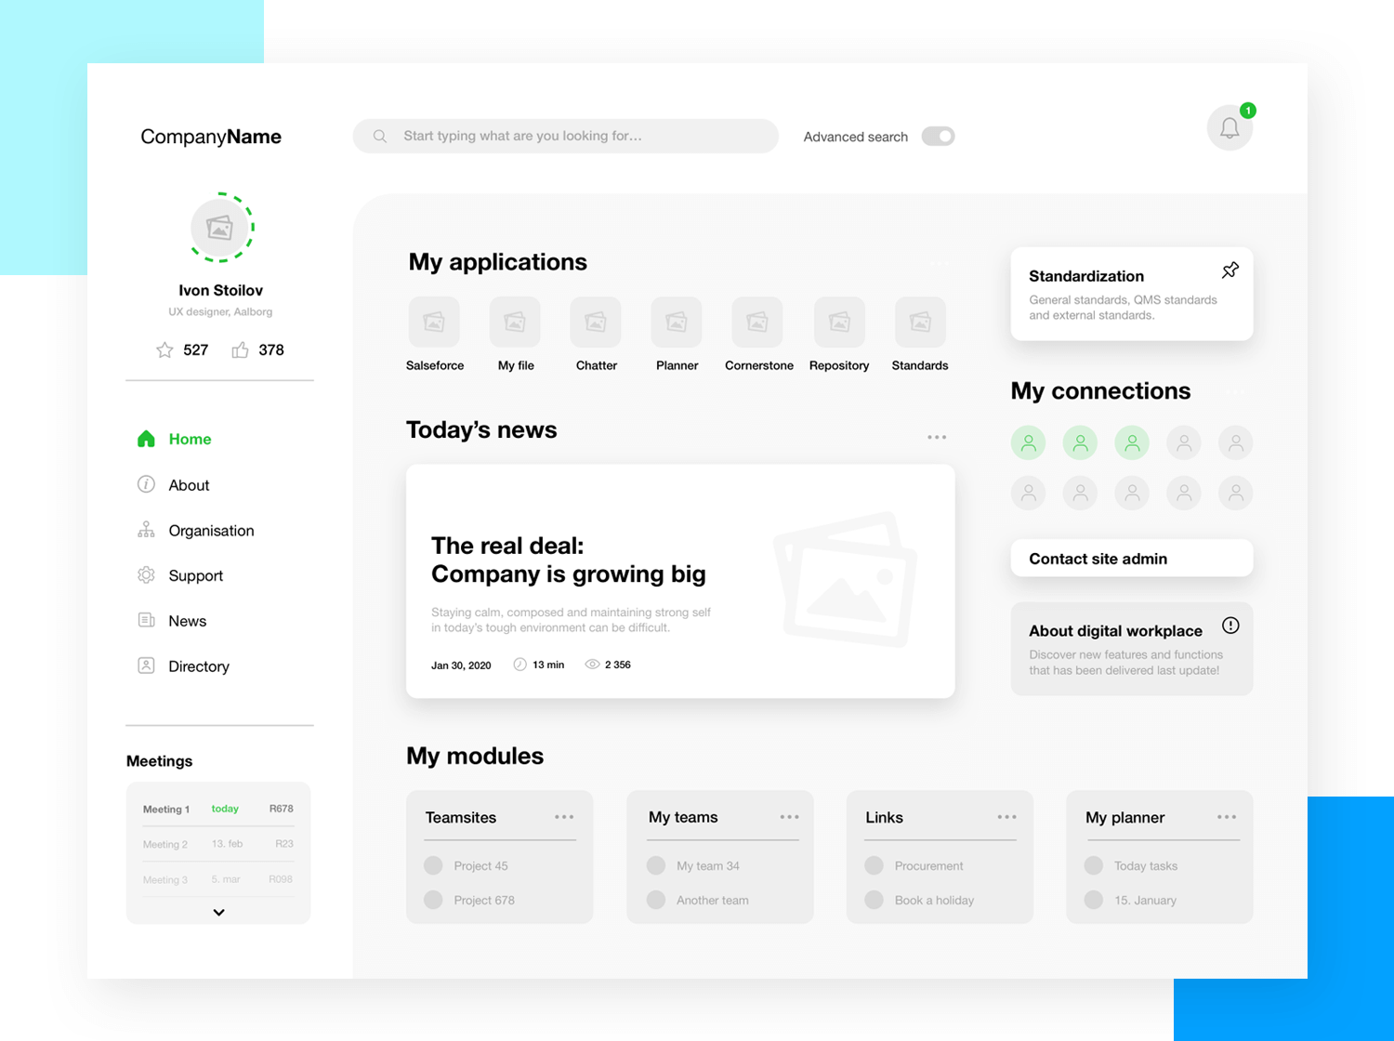

Gambar 3.1 Mockup Dashboard

# **3.2. Perancangan Database**

Uraikan rancangan database untuk aplikasi yang dikembangkan

Contoh:

Lorem ipsum dolor sit amet, consectetur adipiscing elit. Ut ac suscipit mi. Vestibulum laoreet mauris ut ex finibus viverra. Curabitur id lorem risus. Ut maximus odio velit, in convallis lacus maximus quis.

Tabel 3.1 Tabel kategori

|  |  |  |  |
| --- | --- | --- | --- |
| **Field** | **Tipe** | **Panjang** | **Keterangan** |
| id | uuid | 36 | Primary |
| nama | varchar | 50 |  |

# **3.3. Tampilan Aplikasi**

Uraikan setiap fitur aplikasi yang sudah dibuat.

Contoh:

3.3.1. Home

3.3.2 Login

3.3.3 Dashboard

Halaman dashboard menampilkan …

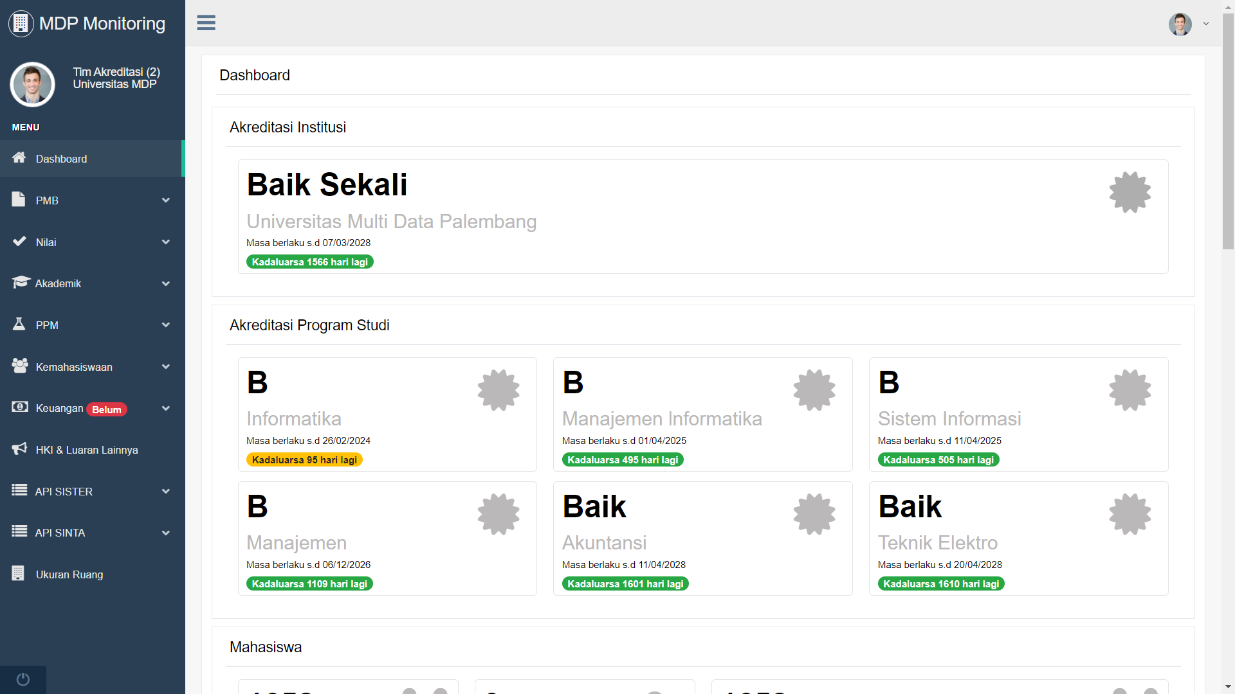

Gambar 3.x Halaman Dashboard

3.3.4 dst

# **3.4. Realisasi Jadwal Pelaksanaan**

Uraikan realisasi jadwal pelaksanaan pengembangan aplikasi. Jika realisasi tidak sesuai dengan rencana, berikan alasannya.

# **3.5. Realisasi Pembagian Tugas**

Uraikan realisasi pembagian tugas pengembangan aplikasi. Jika realisasi tidak sesuai dengan rencana, berikan alasannya.

# **3.6. Link Terkait**

Sertakan link terkait proyek mahasiswa seperti link repository github, link figma atau link google drive yang digunakan untuk menyimpan pekerjaan proyek mahasiswa mata kuliah Pemrograman Web 2 ini.

## 

## **BAB 4 Penutup**

# **4.1. Kesimpulan**

Uraikan kesimpulan dari proyek mahasiswa di sini.

# **4.2. Saran**

Uraikan saran apa saja yang dapat diberikan untuk peningkatan aplikasi ini.